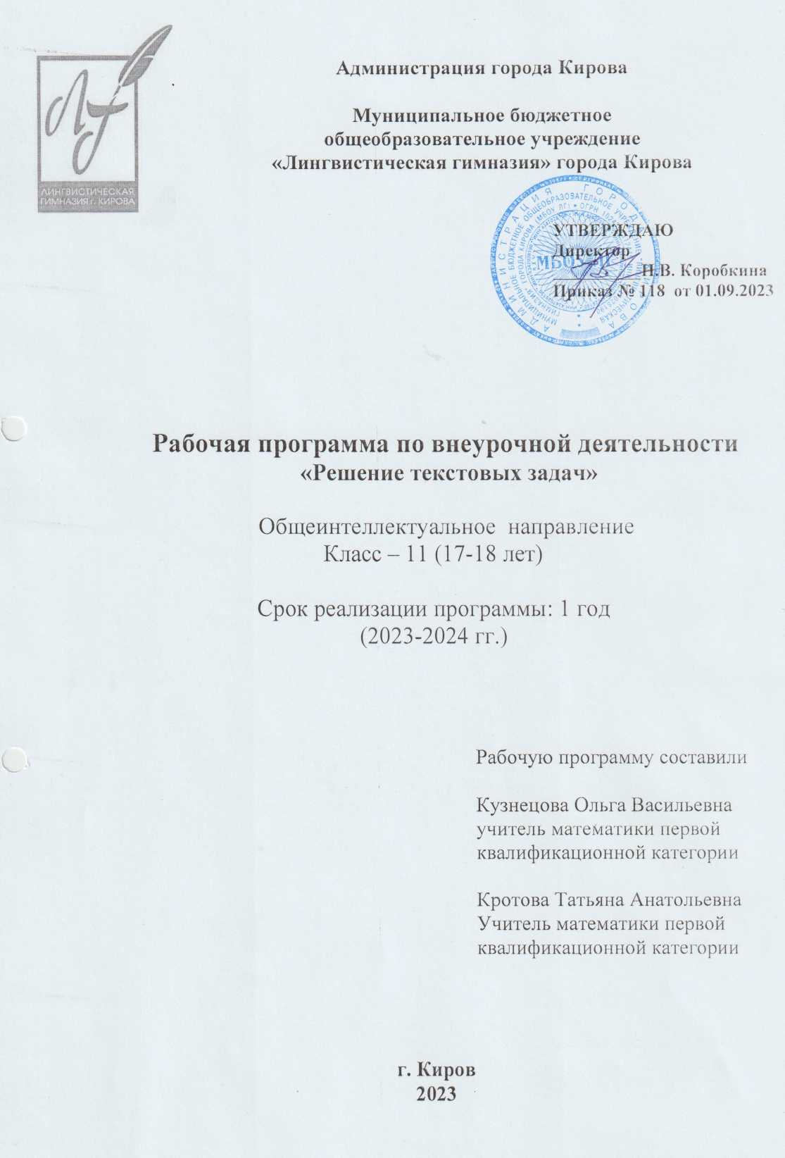
Пояснительная записка
Данная рабочая программа по внеурочной деятельности «Решение текстовых задач» для обучающихся 11 класса составлена на основе следующих документов:
- Закон ФЗ №273 «Об образовании в Российской Федерации» от 29.12.2019.
- Федеральный государственный образовательный стандарт основного общего образования / Министерство образования и науки Российской Федерации. -6-е изд., перераб. - М.: Просвещение, 2017.-61 с. (стандарт второго поколения).
- Данилюк, А. Я. Концепция духовно-нравственного развития и воспитания личности гражданина России / А. Я. Данилюк, А. М. Кондаков, В. А. Тишков. - М.: Просвещение, 2017. - (Стандарты нового поколения).
- Примерная основная образовательная программа образовательного учреждения. Основная школа / сост. Е. С. Савинов. - М.: Просвещение, 2017.- (Стандарты нового поколения).
- «Об утверждении СанПиН 2.4.2.2821-10 «Санитарно-эпидемиологические требования к условиям и организации обучения в общеобразовательных учреждениях»: постановление от 29 декабря 2014 г. № 189.
- Основная образовательная программа МБОУ ЛГ № 88 от 10.06.2020.
- Программа воспитания МБОУ ЛГ на 2021-2025 учебные года приказ № 127 от 07.06.2021.

При разработке программы использованы следующие методические пособия:
- Проектирование основной образовательной программы образовательного учреждения / под общ.ред. проф. Р. Г. Чураковой. - М.: Академкнига: Учебник, 2010.
- Григорьев, Д. В. Внеурочная деятельность школьников. Методический конструктор: пособие для учителя / Д. В. Григорьев, П. В. Степанов. - М.: Просвещение, 2017. - (Стандарты второго поколения).
- Формирование универсальных учебных действий в основной школе: от действия к мысли. Система заданий: пособие для учителя / А. Г. Асмолов, Г. В. Бурменская, И. А. Володарская [и др.]; под ред. А. Г. Асмолова. - М.: Просвещение, 2020.

Цель программы - создание условий для повышения уровня математического развития учащихся, формирования логического мышления посредством освоения основ содержания математической деятельности.
- в направлении личностного развития: формирование представлений о математике как части общечеловеческой культуры, о значимости математики в развитии цивилизации и современного общества; развитие интереса к математическому творчеству и математических способностей;
- в метапредметном направлении: формирование общих способов интеллектуальной деятельности, характерных для математики и являющихся основой познавательной культуры, значимой для различных сфер человеческой деятельности;
- в предметном направлении: создание фундамента для математического развития, формирование механизмов мышления, характерных для математической деятельности.

Задачи:
- научить правильно применять математическую терминологию;
- совершенствовать навыки счёта, применения формул, различных приемов;
- научить делать доступные выводы и обобщения, обосновывать собственные мысли.
- формировать навыки самостоятельной работы;
- воспитывать сознательное отношение к математике, как к важному предмету;
- формировать приемы умственных операций школьников (анализ, синтез, сравнение, обобщение, классификация, аналогия), умения обдумывать и планировать свои действия.
- воспитывать уважительное отношение между членами коллектива в совместной творческой деятельности;
- воспитывать привычку к труду, умение доводить начатое дело до конца.
- расширять кругозор учащихся в различных областях элементарной математики;
- развивать математическое мышление, смекалку, эрудицию;
- развивать у детей вариативность мышления, воображение, фантазии, творческие способности, умение аргументировать свои высказывания, строить простейшие умозаключения.

Программа способствует:
- развитию разносторонней личности ребенка, воспитанию воли и характера;
- созданию условий для формирования и развития практических умений
- обучающихся решать нестандартные задачи, используя различные методы и приемы;
- выявлению одаренных детей;
- развитию интереса к математике.

Данная программа составлена в соответствии с возрастными особенностями обучающихся и рассчитана на проведение 1 часа в неделю, 34 часа в год.
Планируемые результаты освоения программы

Личностные результаты:
- ответственное отношение к учению, готовность и способность обучающихся к самообразованию на основе мотивации к обучению ипознанию, осознанный выбор и построение дальнейшей индивидуальной траектории образования на базе ориентировки в мире профессий и профессиональных предпочтений, с учётом устойчивых познавательных интересов;
- способность к эмоциональному восприятию математических объектов, задач, решений, рассуждений;
- умение контролировать процесс и результат математической деятельности;
- первоначальные представления о математической науке как сфере человеческой деятельности, об этапах её развития, о её значимости для развития цивилизации;
- коммуникативная компетентность в общении и сотрудничестве со сверстниками в образовательной, учебно-исследовательской, творческой и других видах деятельности;
- критичность мышления, умение распознавать логически некорректные высказывания, отличать гипотезу от факта;
- креативность мышления, инициативы, находчивости, активности при решении задач.

Метапредметные результаты:
1) Регулятивные
- составлять план и последовательность действий;
- определять последовательность промежуточных целей и соответствующих им действий с учётом конечного результата;
- предвидеть возможность получения конкретного результата при решении задач;
- осуществлять констатирующий и прогнозирующий контроль по результату и способу действия;
- концентрировать волю для преодоления интеллектуальных затруднений и физических препятствий;
- адекватно оценивать правильность и ошибочность выполнения учебной задачи, её объективную трудность и собственные возможности её решения.
2) Познавательные
- устанавливать причинно-следственные связи; строить логические рассуждения, умозаключения (индуктивные, дедуктивные и по аналогии) и выводы;
- формировать учебную и общекультурную компетентность в области использования информационно-коммуникационных технологий;
- видеть математическую задачу в других дисциплинах, окружающей жизни;
- выдвигать гипотезу при решении учебных задач и понимать необходимость их проверки;
- планировать и осуществлять деятельность, направленную на решение задач исследовательского характера;
- выбирать наиболее эффективные и рациональные способы решения задач;
- интерпретировать информацию (структурировать, переводить сплошной текст в таблицу, презентовать полученную информацию, в том числе с помощью ИКТ);
- оценивать информацию (критическая оценка, оценка достоверности).
3) Коммуникативные
- организовывать учебное сотрудничество и совместную деятельность с учителем и сверстниками: определять цели, распределять функции и роли участников;
- взаимодействовать и находить общие способы работы; работать в группе; находить общее решение и разрешать конфликты на основе согласования позиций и учёта интересов; слушать партнёра; формулировать, аргументировать и отстаивать своё мнение;
- прогнозировать возникновение конфликтов при наличии различных точек зрения;
- разрешать конфликты на основе учёта интересов и позиций всех участников;
- координировать и принимать различные позиции во взаимодействии;
- аргументировать свою позицию и координировать её с позициями партнёров в сотрудничестве при выработке общего решения в совместной деятельности.

Предметные результаты

Учащиеся получат возможность научиться:
- самостоятельно приобретать и применять знания в различных ситуациях для решения различной сложности практических задач, в том числе с использованием при необходимости справочных материалов, калькулятора и компьютера;
- пользоваться предметным указателем энциклопедий и справочников для нахождения информации;
- уметь решать задачи с помощью перебора возможных вариантов;
- выполнять арифметические преобразования выражений, применять их для решения учебных математических задач и задач, возникающих в смежных учебных предметах;
- применять изученные понятия, результаты и методы при решении задач из различных реальных ситуаций, не сводящихся к непосредственному применению известных алгоритмов;
- самостоятельно действовать в ситуации неопределённости при решении актуальных для них проблем, а также самостоятельно интерпретировать результаты решения задачи с учётом ограничений, связанных с реальными свойствами рассматриваемых процессов и явлений.

Ожидаемые конечные результаты реализации программы

Результаты первого уровня – приобретение учащимися научного знания, понимание необходимости научных знаний для развития личности и общества, их роли в жизни, труде, творчестве, осознание важности непрерывного образования и самообразования в течение всей жизни.
Результаты второго уровня – получение учащимися опыта переживания позитивного отношения к учебной и учебно-трудовой деятельности, общественно полезным делам, умение осознанно проявлять инициативу и дисциплинированность.
Результаты третьего уровня – получение учащимися опыта планирования трудовой деятельности, рационального использования учебного времени, информации и материальных ресурсов, осуществлять коллективную работу, в том числе при разработке и реализации учебных и учебно-исследовательских проектов; соотносить свои интересы и возможности с профессиональной перспективой, получать дополнительные знания и умения, необходимые для профильного или профессионального образования.

Содержание программы

№ | Тема | Количество часов | Содержание
 | Текстовые задачи и техника их решения | 1 | Текстовая задача. Виды текстовых задач и их примеры. Решение текстовой задачи. Этапы решения текстовой задачи. Решение текстовых задач арифметическими приёмами (по действиям). Решение текстовых задач методом составления уравнения, неравенства или их системы. Значение правильного письменного оформления решения текстовой задачи. Решение текстовой задачи с помощью графика. Чертёж к текстовой задаче и его значение для построения математической модели.
 | Задачи на движение | 11 | Движение тел по течению и против течения. Равномерное и равноускоренное движения тел по прямой линии в одном направлении и навстречу друг другу. Движение тел по окружности в одном направлении и навстречу друг другу. Формулы зависимости расстояния, пройденного телом, от скорости, ускорения и времени в различных видах движения. Графики движения в прямоугольной системе координат. Чтение графиков движения и применение их для решения текстовых задач. Решение текстовых задач с использованием элементов геометрии. Особенности выбора переменных и методики решения задач на движение. Составление таблицы данных задачи на движение и её значение для составления математической модели.
 | Задачи на сплавы, смеси, растворы | 4 | Формула зависимости массы или объёма вещества в сплаве, смеси, растворе («часть») от концентрации («доля») и массы или объёма сплава, смеси, раствора («всего»). Особенности выбора переменных и методики решения задач на сплавы, смеси, растворы. Составление таблицы данных задачи на сплавы, смеси, растворы и её значение для составления математической модели.
 | Задачи на работу | 4 | Формула зависимости объёма выполненной работы от производительности и времени её выполнения. Особенности выбора переменных и методики решения задач на работу. Составление таблицы данных задачи на работу и её значение для составления математической модели.
 | Задачи на проценты | 7 | Формулы процентов и сложных процентов. Особенности выбора переменных и методики решения задач с экономическим содержанием.
 | Задачи на числа | 7 | Представление многозначного числа в виде суммы разрядных слагаемых. Особенности выбора переменных и методика решения задач на числа.
 | Итого | 34

Календарно-тематическое планирование курса
№ |  | Тема занятия | Дата
 |  |  | план | факт
 |  | Текстовые задачи и техника их решения
 | Тема 1. Задачи на движение
 |  | Движение по течению и против течения
 |  | Движение по течению и против течения
 |  | Равномерное и равноускоренное движение по прямой
 |  | Равномерное и равноускоренное движение по прямой
 |  | Равномерное и равноускоренное движение по прямой
 |  | Движение по окружности
 |  | Движение по окружности
 |  | Графический способ решения задач на движение
 |  | Графический способ решения задач на движение
 |  | Решение задач на движение
 |  | Решение задач на движение
 | Тема 2. Задачи на сплавы, смеси, растворы
 |  | Задачи на сплавы
 |  | Задачи на смеси
 |  | Задачи на растворы
 |  | Практикум по решению задач на сплавы, смеси, растворы
 | Тема 3. Задачи на работу
 |  | Задачи на работу
 |  | Практикум по решению задач
 |  | Практикум по решению задач
 |  | Задачи на смекалку
 | Тема 4. Задачи на проценты
 |  | Задачи на проценты
 |  | Задачи с экономическим содержанием
 |  | Вклады
 |  | Кредиты
 |  | Формула сложных процентов
 |  | Задачи на оптимальный выбор
 |  | Практикум по решению задач
 | Тема 5.
 |  | Задачи на числа
 |  | Числовые наборы на карточках и досках
 |  | Последовательности и прогрессии
 |  | Сюжетные задачи: кино, театр, мотки верёвки ·
 |  | Практикум по решению задач
 |  | Творческая работа по теме «Задачи на проценты»
 |  | Творческая работа по теме «Задачи на числа»

Литература
- В.Н. Студенецкая, З.С. Гребнева. Готовимся к ЕГЭ. Учебное пособие. Часть 1,2. -Волгоград: «Учитель», 2019г.
- М.А. Иванов. Математика без репетитора. 800 задач с ответами и решениями для абитуриентов. Учебное пособие. - М.: Издательский центр «Вентана - Граф», 2020г.
- Ю.В. Садовничий. Математика. Конкурсные задачи по алгебре с решениями. Часть 6. Решение текстовых задач. Учебное пособие - 3-е изд., стер. - М.: Издательский отдел УНЦ ДО, 2016г. (серия «В помощь абитуриенту»),
- М.В. Лурье, Б.И. Александров. Задачи на составление уравнений. Учебное руководство. - М.: Наука. Главная редакция физико-математической литературы, 2019г.
- Г.В. Дорофеев, М.К. Потапов, Н.Х. Розов. Пособие по математике для поступающих в вузы (избранные вопросы элементарной математики). - М.: Наука. Главная редакция физико-математической литературы, 2018г.
- Г.Н. Тимофеев Математика для поступающих в вузы. Учебное пособие - 2020г.

